ΣΥΣΤΗΜΑΤΑ ΑΝΑΜΟΝΗΣ
5Η ΟΜΑΔΑ ΑΣΚΗΣΕΩΝ

Ονοματεπώνυμο: Δημήτριος Βασιλείου
Α.Μ: el19830
Εξάμηνο: 6o
Σχολή: ΗΜΜΥ

Δίκτυο με εναλλακτική δρομολόγηση:
1). Για να μπορούν οι γραμμές να μοντελοποιηθούν σαν M/M/1 ουρές θεωρούμε αρχικά η εισερχόμενη ροή πελατών στο σύστημα να είναι Poisson με μέσο ρυθμό λ. Όπως γνωρίζουμε η διάσπαση μιας διαδικασίας Poisson οδηγεί σε δύο νέες διαδικασίες Poisson και αφού γνωρίζουμε το ποσοστό διάσπασης των πακέτων πάνω στις 2 γραμμές, έχουμε δύο νέες διαδικασίες Poisson, μία με ρυθμό
πάνω στην γραμμή 1, και μία με ρυθμό πάνω στην γραμμή 2. Επίσης, θεωρούμε ότι οι γραμμές 1, 2 έχουν μέσο ρυθμό εξυπηρέτησης εκθετικά κατανεμημένο με μέσο ρυθμό
αντίστοιχα.
Έχοντας θεωρήσει τις παραπάνω παραδοχές, θα υπολογίσουμε τα .
- Για την γραμμή 1, έχουμε
και
- Για την γραμμή 2 έχουμε
και

2). Ο συνολικός μέσος χρόνος καθυστέρησης ενός πακέτου στο σύστημα ισούται με το άθροισμα των μέσων αριθμών πελατών σε κάθε γραμμή διαιρεμένο με την συνολική εισερχόμενη ροή. Δηλαδή θα είναι:

.

Στη συνέχεια παραθέτουμε το διάγραμμα του μέσου χρόνου καθυστέρησης συναρτήσει του α για ένα τυχαίο πακέτο στο σύστημα:
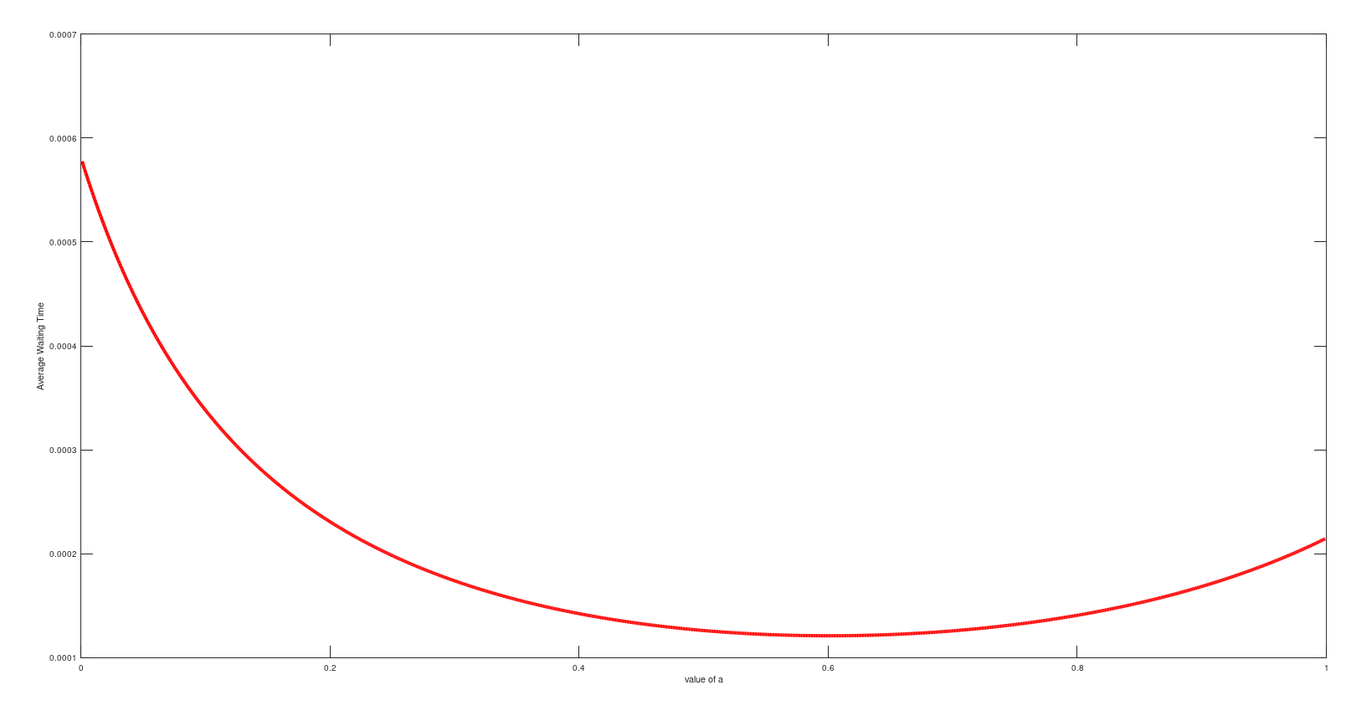

Χρησιμοποιήσαμε την συνάρτηση qsmm1 του πακέτου queueing για να προσομοιώσουμε σαν M/M/1 ουρές τις δύο γραμμές. Ο κώδικας που χρησιμοποιήθηκε είναι ο ακόλουθος:
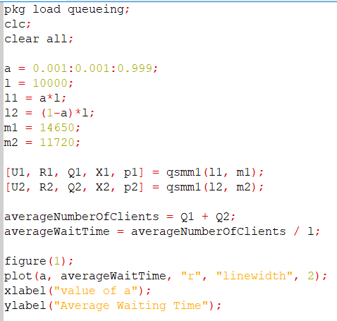

Στη συνέχεια υπολογίζουμε με την βοήθεια του Octave την ελάχιστη τιμή του μέσου χρόνου καθυστέρησης καθώς και την τιμή του α για την οποία έχουμε ελάχιστο χρόνο:

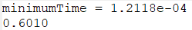
Ο κώδικας που χρησιμοποιήθηκε είναι ο ακόλουθος:

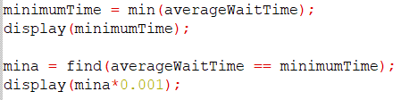
Η συνάρτηση find, μας γυρνάει το κατά σειρά α για το οποίο επιτυγχάνεται η ελάχιστη τιμή του μέσου χρόνου καθυστέρησης. Επειδή το 1ο α για εμάς είναι 0.001 και αυξάνεται με το βήμα 0.001 , πρέπει να πολλαπλασιάσουμε αυτή την τιμή με 0.001 για να πάρουμε την πραγματική τιμή του α.

Ανοιχτό δίκτυο ουρών αναμονής:
1). Για να μπορέσει το δίκτυο να μελετηθεί ως ένα ανοιχτό δίκτυο με το θεώρημα Jackson πρέπει να ισχύουν οι ακόλουθες παραδοχές:
- Πρέπει να έχουμε 5 δικτυακούς κόμβους εξυπηρέτησης κορμού όπου κάθε ουρά Q_{i} αποτελεί τέτοιο κόμβο με εκθετικά κατανεμημένο ρυθμό εξυπηρέτησης μ_{i}, όπου i = 1, 2, 3, 4, 5.
- Οι δικτυακοί κόμβοι εξυπηρέτησης Q₁, Q₂, βλέπουμε ότι δέχονται άμεσα ροές από εξωτερικές πηγές με γ₁, γ₂, αντίστοιχα. Οι ροές αυτές προορίζονται για εξωτερικούς προορισμούς άμεσα συνδεδεμένους με τους κόμβους Q₄, Q₅. Οι ροές μεταξύ των κόμβων είναι ανεξάρτητες ροές Poisson μέσου ρυθμού γ_{sd}, όπου s, d ∈ {1, 2, …, 5}. Τέλος, η συνολική εξωγενής ροή Poisson για κάθε κόμβο Q_{s} είναι .
- Η εσωτερική δρομολόγηση γίνεται με τυχαίο τρόπο και η πιθανότητα δρομολόγησης πελάτη από τον κόμβο κορμού(ουρά) Q_{i} στο κόμβο Q_{j} είναι r_{ij}. Έτσι, θα έχουμε
r₁₂ = 2/7, r₁₃ = 4/7, r₁₄ = 1/7, r₃₅ = ½, r₃₄ = ½.
- Για έναν κόμβο εξυπηρέτησης Q_{j} , τον διαπερνούν ροές με συνολικό μέσο ρυθμό
.
- Οι χρόνοι εξυπηρέτησης πελατών όπως διαπερνούν το δίκτυο δεν διατηρούν την τιμή τους(έλλειψη μνήμης) αλλά αποκτούν χρόνο εξυπηρέτησης ανάλογα με την κατανομή του κάθε εξυπηρετητή.
2). Για την ένταση φορτίου που δέχεται η κάθε ουρά του δικτύου γνωρίζουμε ότι ισχύει με
i = 1, 2, 3, 4, 5. Για να βρούμε τα λ_{i} για κάθε ουρά θα βασιστούμε στην 4η παραδοχή που κάναμε παραπάνω. Συνεπώς θα έχουμε:

Θα υλοποιήσουμε την συνάρτηση intensities με το Octave. Σημειώνουμε πως για να είναι το σύστημά μας εργοδικό θα πρέπει για i = 1, 2, 3, 4, 5. Ο κώδικας που χρησιμοποιήσαμε είναι ο ακόλουθος:

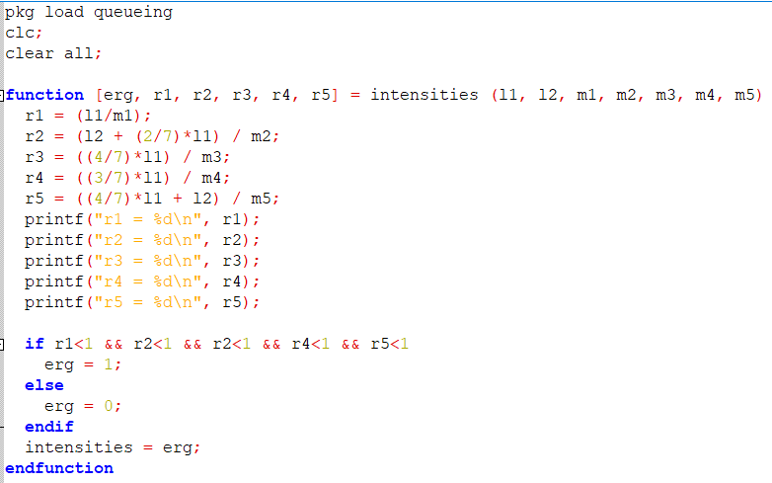

3). Για κάθε ουρά γνωρίζουμε ότι ο μέσος αριθμός πελατών ισούται με . Βάσει αυτού θα υλοποιήσουμε την συνάρτηση mean_clients. Ο κώδικας που χρησιμοποιήσαμε είναι ο ακόλουθος:

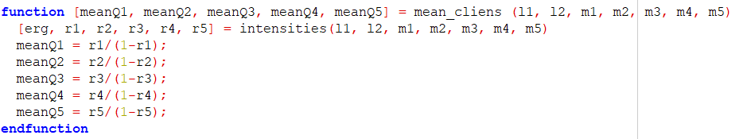
4). Για τον υπολογισμό της έντασης φορτίου που δέχεται κάθε ουρά θα χρησιμοποιήσουμε την συνάρτηση intensities. Για τον μέσο χρόνο καθυστέρησης από άκρο σε άκρο του δικτύου θα χρησιμοποιήσουμε την συνάρτηση mean_clients και θα βασιστούμε στον νόμο του Little
E[n] = E[T] / γ και στο γεγονός ότι γ = λ1 + λ2, καθώς σύμφωνα με το θεώρημα Jackson γ είναι ο συνολικός μέσος ρυθμός πελατών που εισέρχονται από εξωτερικές πηγές.
Αρχικά τυπώνουμε την ένταση φορτίου κάθε ουράς:
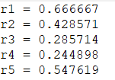
Ο κώδικας που χρησιμοποιήσαμε είναι ο ακόλουθος:
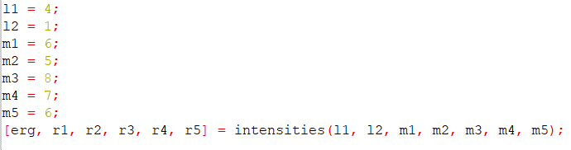
Στην συνέχεια τυπώνουμε το μέσο χρόνο καθυστέρησης ενός πελάτη από άκρο σε άκρο του δικτύου:
Ο κώδικας που χρησιμοποιήσαμε είναι ο ακόλουθος:

5).
Στενωπός ουρά του δικτύου είναι αυτή που έχει την μεγαλύτερη ένταση, η οποία είναι η ουρά Q1 με
ρ₁ = 0.67. Για να παραμένει το σύστημα εργοδικό πρέπει να ισχύει ρ₁ < 1, οπότε για ρ₁ = 1 θα έχουμε
λ₁ = 0.67 * 7 = 4.02

6).

